Второй (районный) этап олимпиады
по учебному предмету «Всемирная история» в 2022/2023 учебном году
5 класс
Уважаемый участник олимпиады!
Количество полученных баллов зависит от полноты и качества ответа.
1 и 3 задание выполняй на отдельных листах. Время выполнения заданий 120 минут.

ЗАДАНИЕ I. Ответь на вопросы, используя этот факт: «В IX в. до н.э. жители Тира основали в Северной Африке город Карфаген». Всего: 20 баллов
- О каком народе говорится?
- Сколько веков назад произошло это событие?
- Как называется это событие?
- Что бы могли выгодно продать эти жители в других странах? (назови не менее трёх товаров)
- Что привозили эти народы из других стран?
- Какое важное изобретение, имевшее огромное значение для развития всего человечества, было сделано этим народом.? Приведите факты в подтверждение своего мнения.
- Мог ли фараон Тутмос III захватить этот город? Подтверди расчётами.

ЗАДАНИЕ II. Заполни пустые колонки таблицы. Всего: 20 баллов
 | Имя деятеля, должность | Название полиса | Исторические заслуги
 |  |  | Запретил долговое рабство, разделил граждан на группы по размерам доходов, высшие должности могли занимать только самые богатые
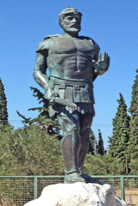 | Стратег и полководец Мильтиад
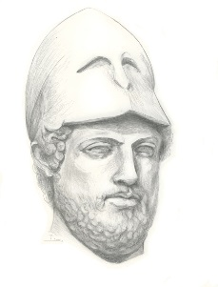 |  |  | 14 раз избирался стратегом. Ввёл оплату должностей. При нём окончательно сложилась демократия
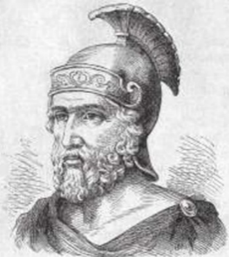 |  | Македония

ЗАДАНИЕ III. Рассмотри иллюстрацию, ответь на вопросы. Всего: 20 баллов
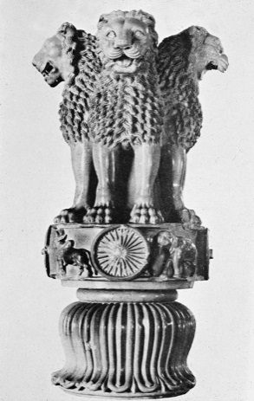
- Верхняя часть колонны какого правителя изображена?
- Охарактеризуй два периода правления данного царя.
- С каким событием связаны изменения в его царствовании? Что можешь сказать об этой религии?
- Жители этого государства изобрели игру «чатуранга». Как сегодня называется древняя игра? Чему она могла научить военачальников?

ЗАДАНИЕ IV. Вставь пропущенные термины и понятия по Древней Греции. Всего: 10 баллов
- Рыночная площадь, место народных собраний у греков - ……………………….
- Слово в переводе с греческого обозначает власть народа – это ……………………
- Так называли город-государство в Древней Греции - ………………………..
- Форма правления, при которой власть принадлежит группе богачей, то есть немногим - …………………
- Общее собрание граждан, на котором принимались важные решения - ………………………

ЗАДАНИЕ V. Заполните пропуски: «Органы власти в Спарте». Всего: 12 баллов
Командующими войском были два ………… . Их должности передавалась по …………….…. . Совет старейшин состоял из 28 человек старше ……. лет . Народное собрание ежегодно избирало пять ………….… , надзиравших за соблюдением законов и судивших за нарушения. В отличие от Афин, в Спарте на Народном собрании нельзя было ……………..… . Можно было только голосовать «за» или «против». Предложения старейшин принимали или отклоняли при помощи ……………….

ЗАДАНИЕ VI. Соотнесите термины, понятия. Ответ запишите буквами и цифрами, например, А1, Б2, В.3 … Всего: 18 баллов
А. Стилос | 1 площадка для выступлений
Б. Философия | 2 постановка, в переводе с греч. «песня козлов»
В. Атланты | 3 картина, написанная водными красками
Г. Кариатиды | 4 площадка с шатром, для переодевания артистов
Д. Скена | 5 палочка для письма
Е. Театр | 6 самое популярное зрелище греков
Ж. Орхестра | 7 колонны в виде мужской фигуры
З. Трагедия | 8 колонны в виде женской фигуры
И. Фреска | 9 наука, в переводе с греч. «любовь к мудрости»

А | Б | В | Г | Д | Е | Ж | З | И

